Знакомство с языками программирования. Лекция 2.

Методы и функции

1. Функции в программировании – часть программного кода

F(x) = x^2 + 1

F(5) = 5^2 + 1

F(5) = 26

Next (1, 10) - генерация псевдослучайного числа

WriteLine – метод, который в качестве аргумента принимает строку и выводит её в консоль или терминал

имеет идентификатор (Name) - цифра не может стоять на первом месте и нижнее подчеркивание в C# не принято

может иметь входные аргументы

может возвращать значение

1. Посчитать значение суммы в разных точках 1, 2, 3, 4, 5:

(1^2 + 1) + (2^2 + 1) + (3^2 + 1) + (4^2 + 1) + (5^2 + 1)

F(1) + f(2) + f(3) + f(4) +f(5)

|  |
| --- |
| Теория:  ВозвращаемыйТипДанных ИмяМетода([ТипДанных1 ИмяАргумента1, …])  {  Тело метода  Return ЗначениеСоответствующееВозвращаемомуТипуДанных;  }  Пример:  F(x) = x^2 + 1  Double f (double x)  {  Double result = x * x + 1;  Return result  } |

Задачи

1. Нахождение максимум из первой тройки чисел (долгое и упрощённое решения)

1. Максимум из всех чисел

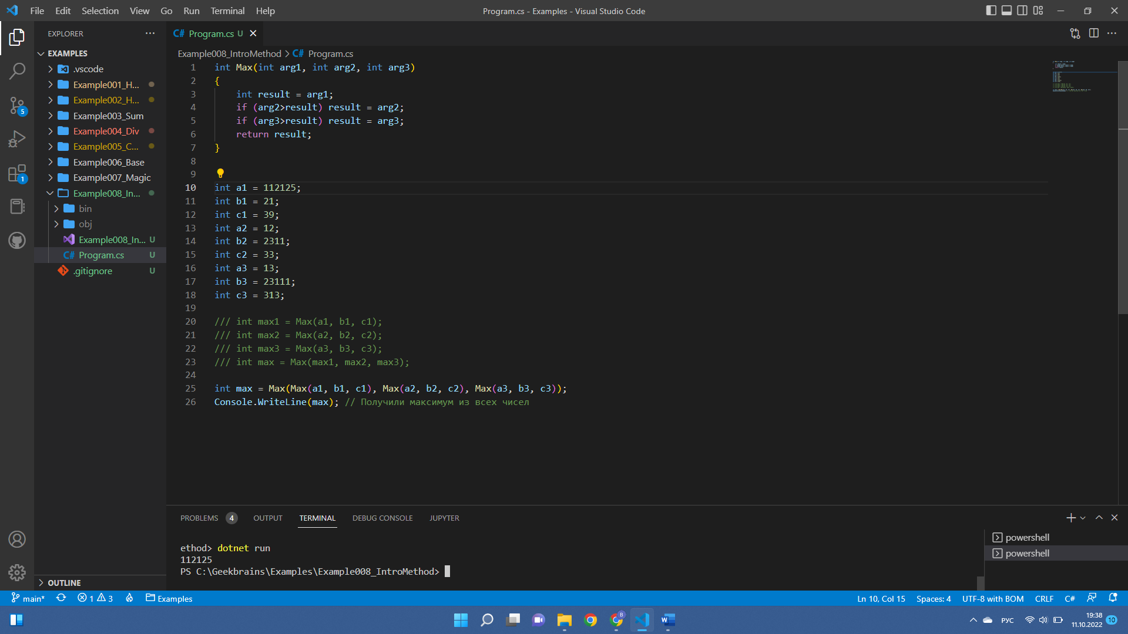

1. Обращение к массиву и запись нового значения в элемент массива с индексом [0]

Обращение к массиву и вывод на консоль значения элемента массива c индексом [4]

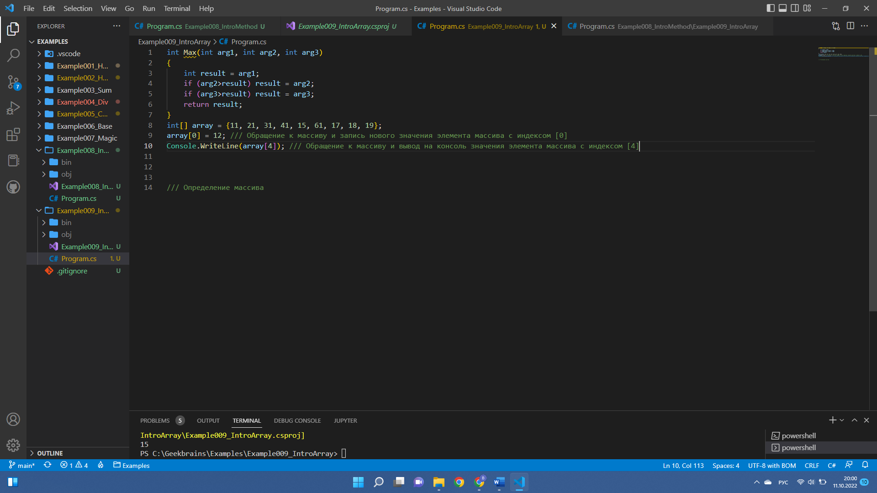

1. Нахождение максимального значения среди 9 элементов массива

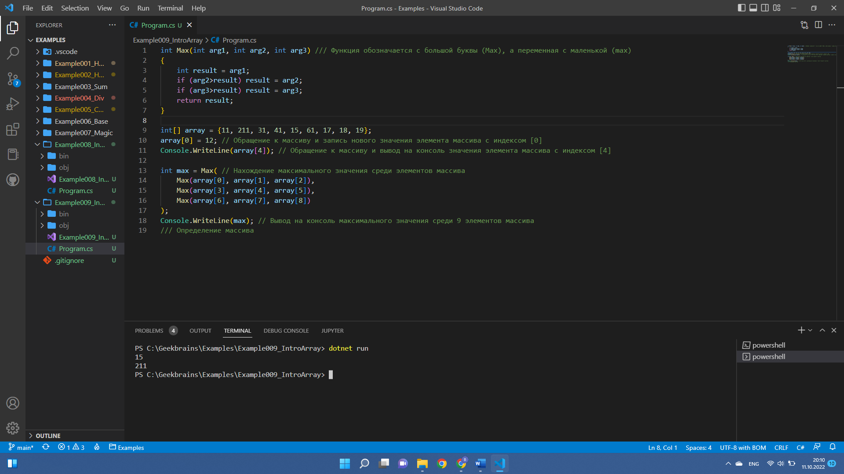

1. А что делать, если элементов не 9, а 109? Найти индекс элемента массива равный по значению find (произвольная переменная)

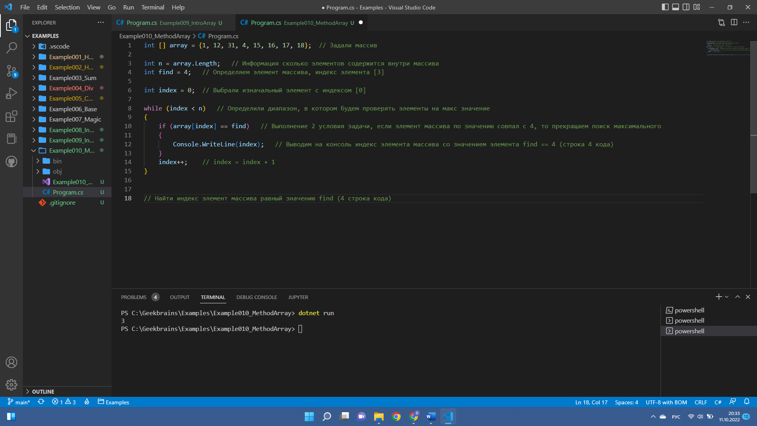

Остановка работы после нахождения первого элемента массива, соответствующего значению find

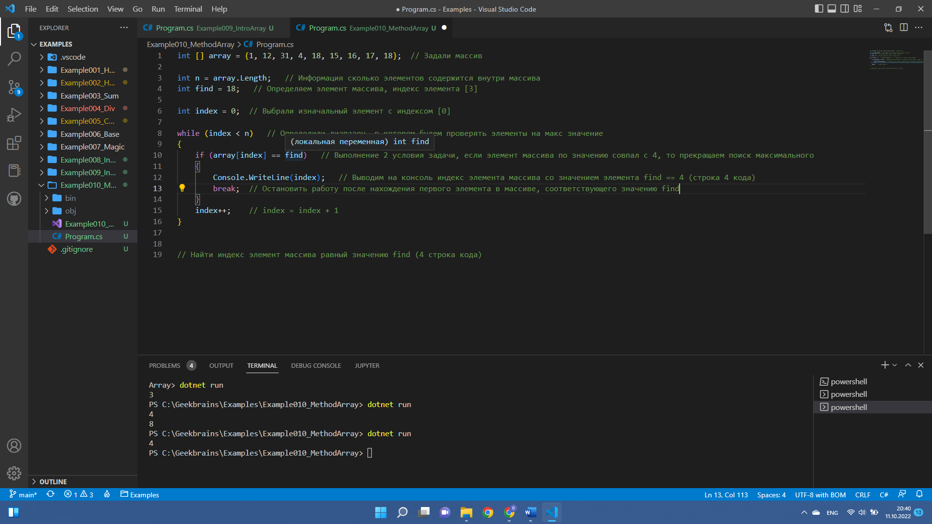

1. Переписываем код с использованием генератора псевдослучайных чисел и с использованием метода заполнения массива FillArray (строка 1-10 + 26)

Вывод на печать массива с помощью метода вывода на печать PrintArray (строка 13 – 22 + 27)

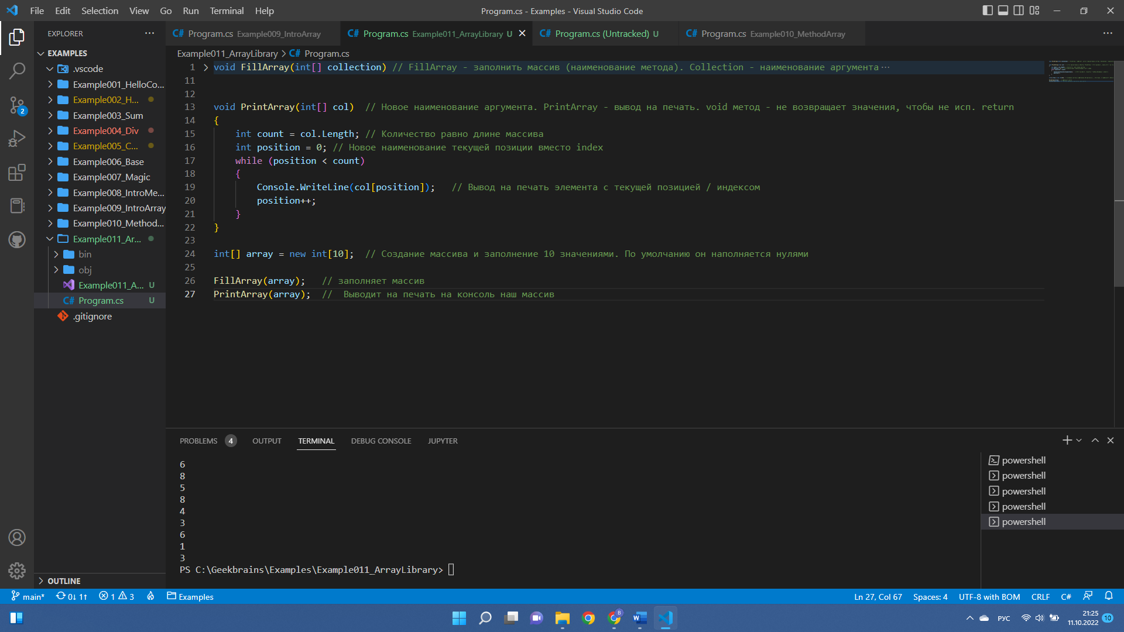

1. Как взять метод и передать в него массив
2. Опишем метод, который будет выводить все элементы по порядку
3. Превратим код поиска нужного индекса в метод

